내용
유스케이스 다이어그램 4
0. 유스케이스 다이어그램의 제작 과정 4
1. 액터 식별 4
2. 유스케이스 식별 5
3. 유스케이스와 액터의 관계 정의 6
4. 유스케이스 다이어그램 7
활동 다이어그램 8
시퀀스 다이어그램 15
클래스 다이어그램 26
0. 클래스 다이어그램의 제작 과정 27
1. 클래스 식별 27
2. 속성과 메서드 정의 28
3. 클래스간 관계 정의 30
상태 다이어그램 31

유스케이스 다이어그램

유스케이스 다이어그램의 제작 과정
유스케이스 다이어그램을 만들기 위해서는 아래 3가지 과정이 필요하다.
- 액터 식별: 개발하는 시스템과 상호작용하여 특정 목적을 달성하는 외부의 사용자 혹은 시스템을 식별한다.
- 유스케이스 식별: 시스템이 액터에게 제공하는 주요 기능을 정의한다.
- 유스케이스와 액터의 관계 정의: 유스케이스끼리, 혹은 유스케이스와 액터 간에 상호작용을 찾아 연관(association), 포함(include), 확장(extend) 관계를 식별한다.

액터 식별
우리 팀 ‘스터디존’이 계획하는 프로그램은 ‘교내 학습공간 좌석 예약 시스템’으로, 이 시스템을 이용할 학생이 주 사용자가 된다. 좌석 관리는 시스템에서 자동으로 이루어지지만, 신고 접수나 패널티를 관리하고 오류 해결, 공지 작성을 할 관리자도 필요하다.
또한, 착석 인식은 좌석에 센서를 붙여서 확인할 생각인데, 해당 센서는 별도의 소프트웨어적인 기능이 없이 측정 값을 시스템에 전송해주는 역할이기 때문에, 외부에서 좌석 인식에 대한 정보를 제공해주는 외부 시스템으로 볼 수 있다. 학교에서 운영하는 시스템인 ‘도서관 예약 시스템’과 트리니티의 ‘스타트업 라운지 대여 예약’도 시스템에 연동시킬 예정이기에, 두 시스템을 외부 시스템으로 볼 수 있다.
따라서 액터는 총 4가지로 식별된다.
- 학생(사용자): 시스템을 통해 좌석을 예약·이용하는, 시스템의 주 이용자이다.
- 관리자: 시스템을 관리하는 주체로, 시스템을 운영하는데 필요한 역할을 수행하는 사람이다.
- 센서 시스템: 각 좌석에 부착되어 사용자의 착석 여부를 감지하고 그 정보를 시스템에 전달하는 외부 하드웨어 시스템이다.
- ‘외부 예약 시스템’: 중앙도서관 좌석 예약과 스타트업 라운지 예약 시스템으로, 교내의 다른 예약 시스템이다. 우리 시스템과 연동되어 기능을 공유할 예정이다.

유스케이스 식별
지난 번 제출한 요구사항 도출표에서 우리 시스템에 필요한 기능 요구와 비기능 요구를 추출했다. 이를 이용해 유스케이스를 식별할 수 있다. 유스케이스는 액터가 시스템을 통해 달성하려는 목적을 기능 단위로 표현한 것이다. 따라서 액터 별로 기능을 정리하면 아래와 같다.
학생(사용자)
- 사용자 인증(로그인)을 한다.
- 좌석 현황을 조회한다.
- 좌석을 예약한다.
- 예약을 관리(확인/취소)한다.
- 이용 기록을 조회한다.
- 규칙 위반을 신고한다.
- 친구를 관리(추가/삭제)한다.
- 친구의 이용 현황을 확인한다.
- 공지사항 및 규칙을 확인한다.
관리자
- 패널티를 관리한다.
- 신고를 처리한다.
- 공지사항을 관리(등록/수정/삭제)한다.
- 좌석 정보를 관리한다. – 좌석의 위치, 콘센트 위치, 사물의 위치를 조정한다.
센서 시스템 액터는 현재 입력되는 데이터(무게, 온도)를 시스템으로 전송해서 시스템이 좌석 현황을 갱신하는데 관여한다. 따라서 좌석 조회 유스케이스와 상호작용한다.
- 좌석 현황을 조회한다.
외부 예약 시스템 액터는 학생이 타 공간을 예약하고자 할 때 관여한다. 이는 일반적인 좌석 예약이 아닌 의도적으로 다른 시스템이 제어하는 좌석을 예약하겠다는 것이므로, 일반 좌석 예약이 아닌, 외부 시스템 좌석 예약 유스케이스를 새로 식별할 수 있다.
- 외부 시스템 좌석을 예약한다.
유스케이스와 관련되는 유스케이스를 식별하면, 좌석 신고의 경우에 같은 이유로 신고가 누적되면 관리자의 확인 없이 자동으로 패널티가 누적된다. 이에 따라 자동 패널티 부여 유스케이스를 식별할 수 있다.
- 자동으로 패널티를 부여한다.

유스케이스와 액터의 관계 정의
시스템 내 대부분의 기능은 사용자 인증이 필요하다. 공지사항 및 규칙 확인 외에는 모두 사용자 인증이 필요하도록 설정해 공지사항 확인 유스케이스를 제외한 나머지 모든 유스케이스는 사용자 인증 유스케이스와 포함(include) 관계를 갖는다.
외부 예약 시스템은 좌석 예약 화면에서 ‘중앙도서관’ 혹은 ‘스타트업 라운지’의 좌석 현황을 조회했을 때 호출되지 않는다. 왜냐하면 좌석 현황은 우리 시스템이 센서 시스템에서 받아온 데이터를 이용해 식별하기 때문이다. 따라서 좌석 조회 이후 실제 예약을 할 때 ‘좌석 예약’ 유스케이스가 ‘외부 시스템 좌석 예약’ 유스케이스를 호출하고, ‘외부 시스템 좌석 예약’ 유스케이스는 ‘외부 예약 시스템’ 액터와 상호작용한다. 따라서, ‘외부 시스템 좌석 예약’ 유스케이스는 ‘좌석 예약’ 유스케이스와 확장(extend) 관계이고, ‘외부 시스템 좌석 예약’ 유스케이스와 ‘외부 예약 시스템’ 액터는 연관(association) 관계이다.
자동 패널티 부여 유스케이스는 신고 유스케이스에 특정 조건을 만족했을 때만 선택적으로 수행되므로, 확장(extend) 관계로 볼 수 있다.
정리하자면 아래와 같다.
- 학생(사용자)는 사용자 인증, 좌석 현황 조회, 좌석 예약, 예약 관리, 사용 기록 확인, 규칙 위반 신고, 친구 관리, 친구 이용 현황 확인, 공지사항 및 규칙 확인과 연관 관계를 가진다.
- 관리자는 사용자 인증, 패널티 관리, 신고 처리, 공지사항 관리, 좌석 정보 관리와 연관 관계를 가진다.
- 공지사항 및 규칙 확인을 제외한 모든 학생, 관리자 관련 유스케이스는 사용자 인증 유스케이스를 반드시 포함한다.
(좌석 예약, 예약 관리, 사용 기록 확인, 규칙 위반 신고, 친구 관리, 친구 이용 현황 확인, 패널티 관리, 신고 처리, 공지사항 관리, 좌석 정보 관리) ----<<include>>----> (사용자 인증)
- 외부 시스템 좌석 예약은 학생이 의도적으로 외부 시스템이 제어하는 좌석을 선택했을 때만 좌석 예약 유스케이스를 확장하여 수행된다.
(외부 시스템 좌석 예약) ----<<extend>>----> (좌석을 예약한다)
- 자동으로 패널티 부여는 규칙 위반 신고가 특정 조건(신고 누적 등)을 만족했을 때 선택적으로 수행된다.
(자동으로 패널티를 부여한다) ----<<extend>>----> (규칙 위반을 신고한다)

유스케이스 다이어그램
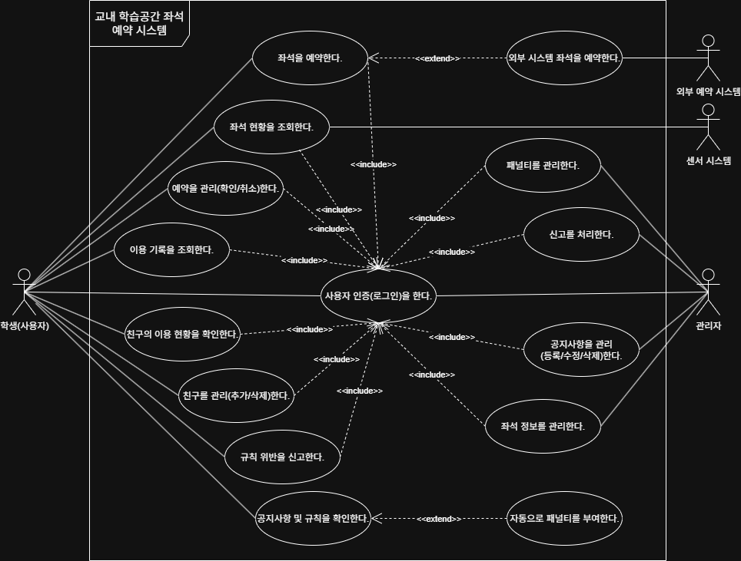

활동 다이어그램
- 사용자 인증
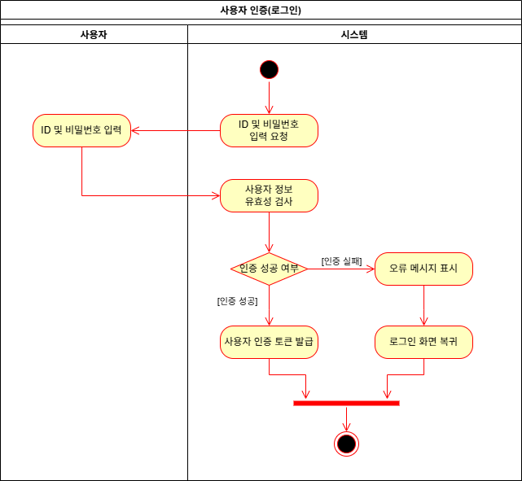
- 좌석 예약
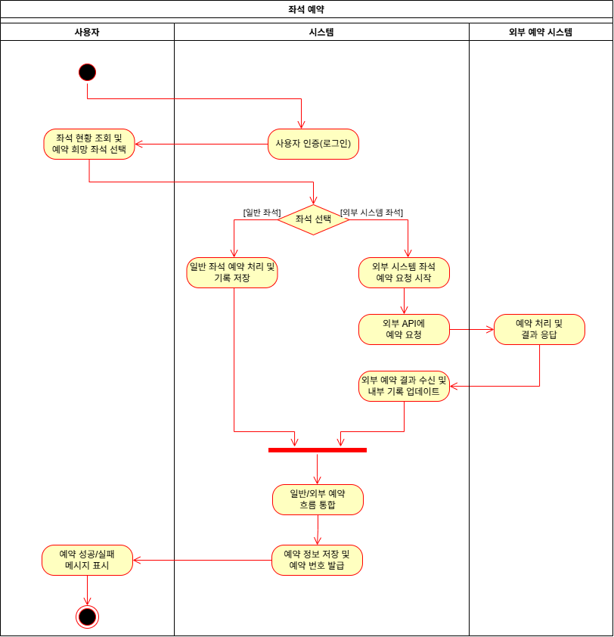

- 좌석 조회
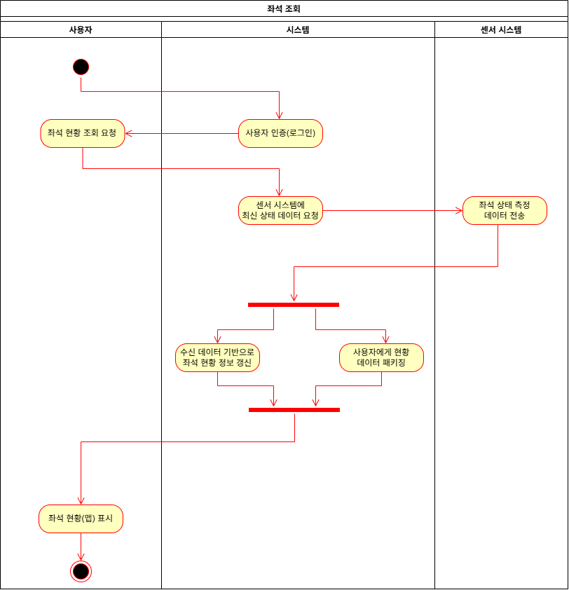

- 예약 관리
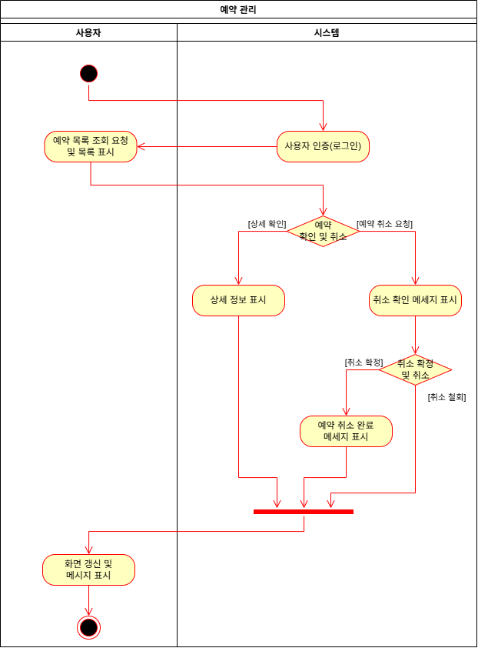
- 이용 기록 조회
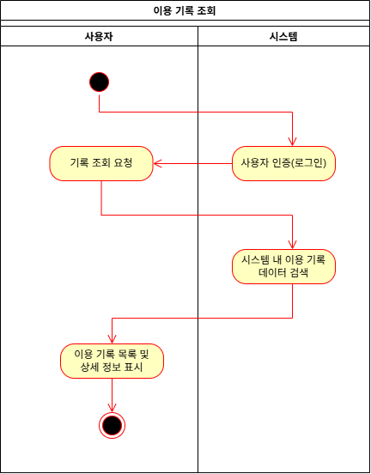

- 친구 이용 현황 확인
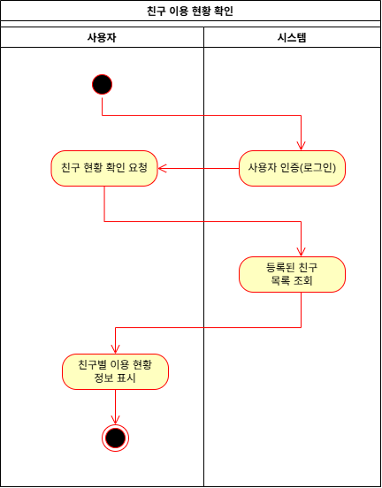
- 친구 관리
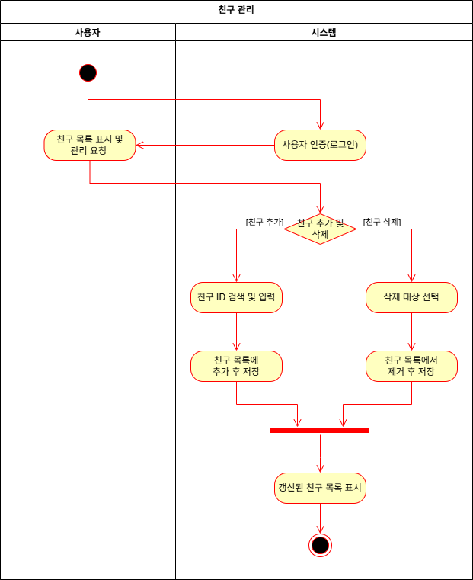

- 규칙 위반 신고
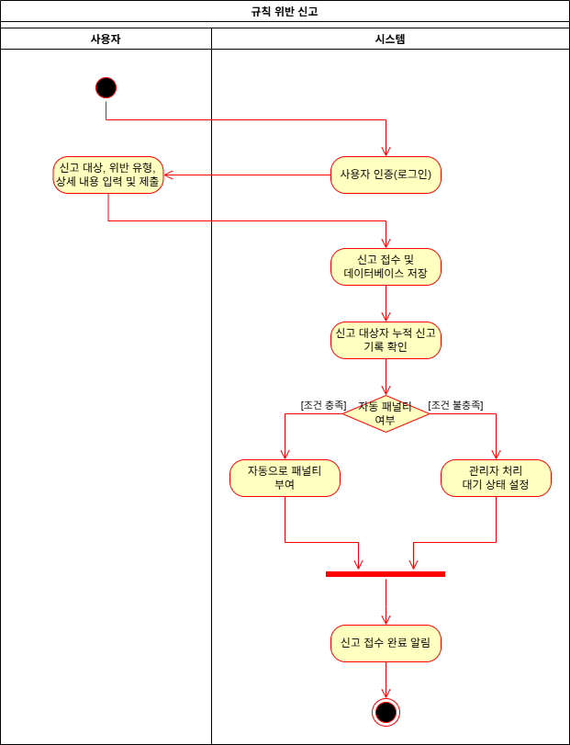
- 공지사항 및 규칙 확인
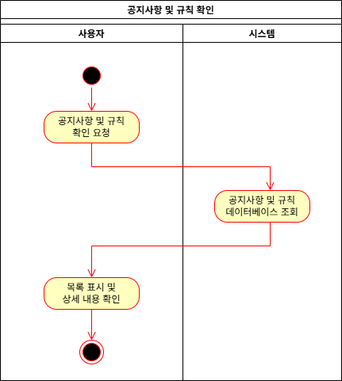

- 좌석 정보 관리
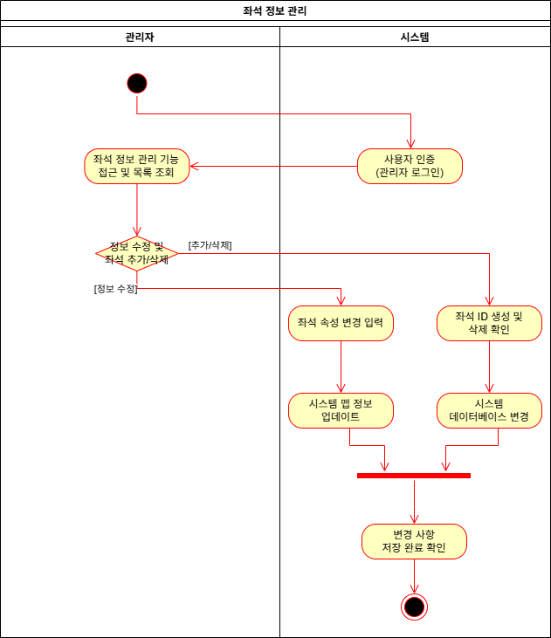
- 공지사항 관리
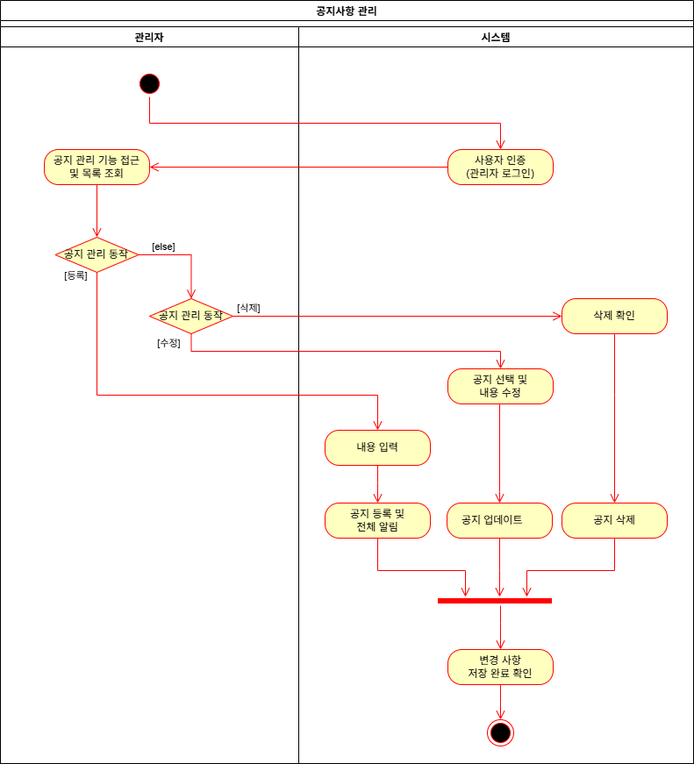

- 신고 처리
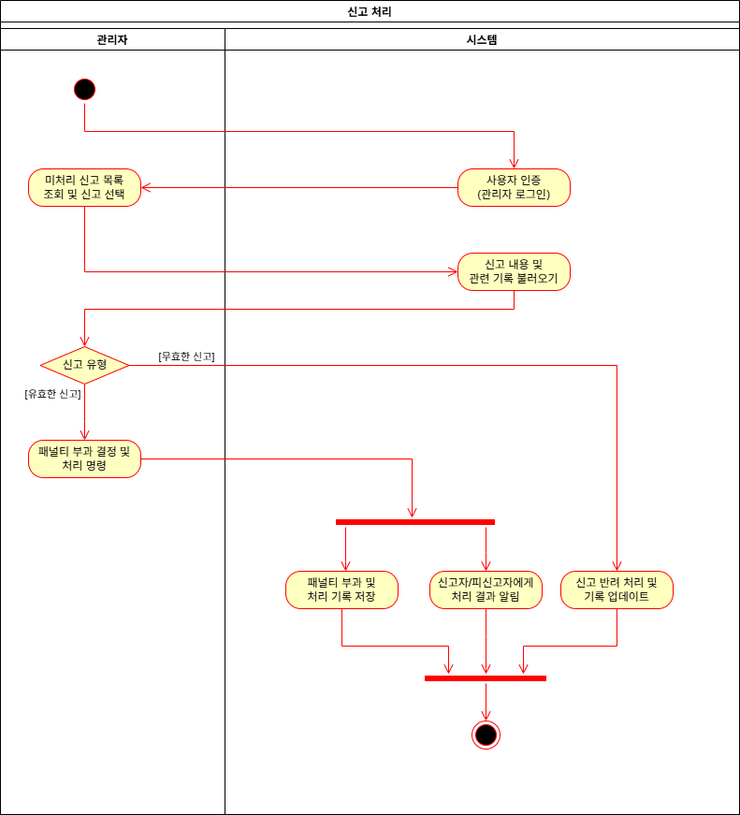
- 패널티 처리
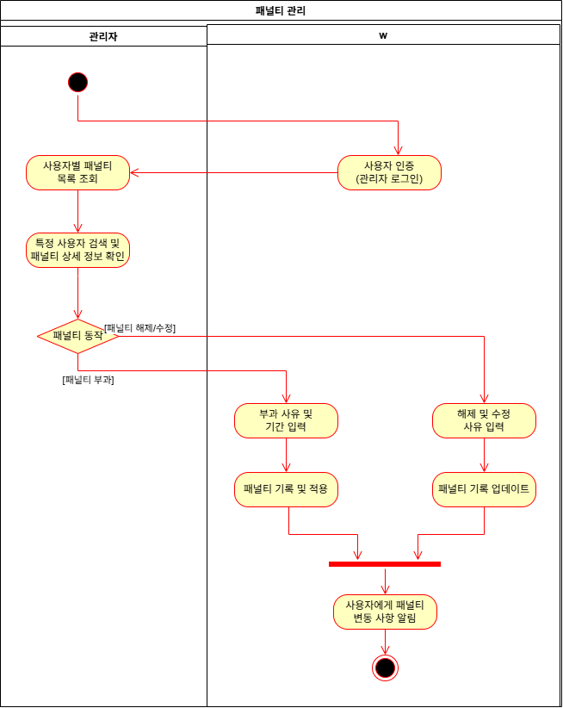

시퀀스 다이어그램
- 사용자 인증
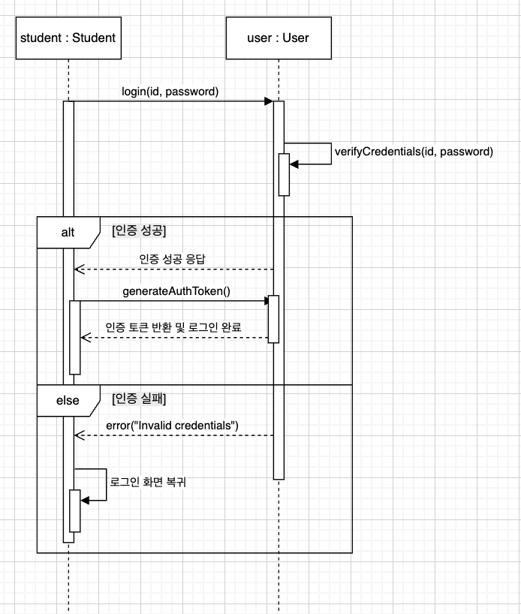

- 좌석 예약
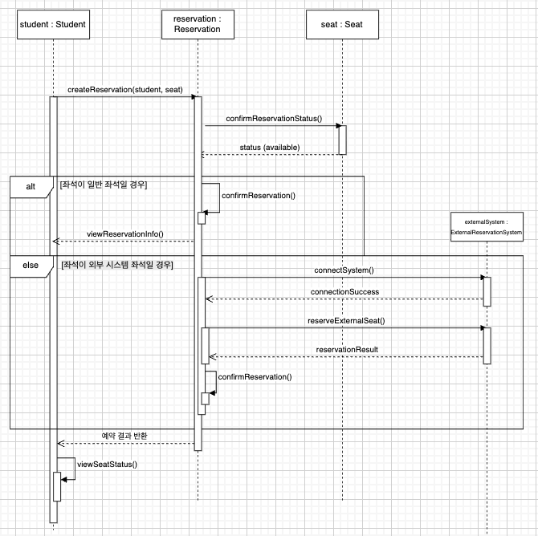
- 좌석 조회
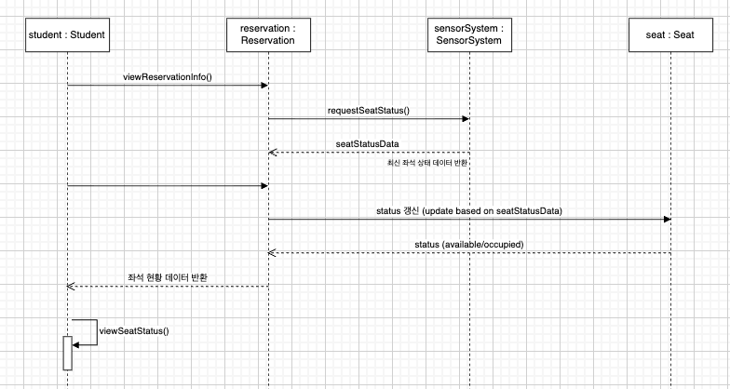

- 예약 관리
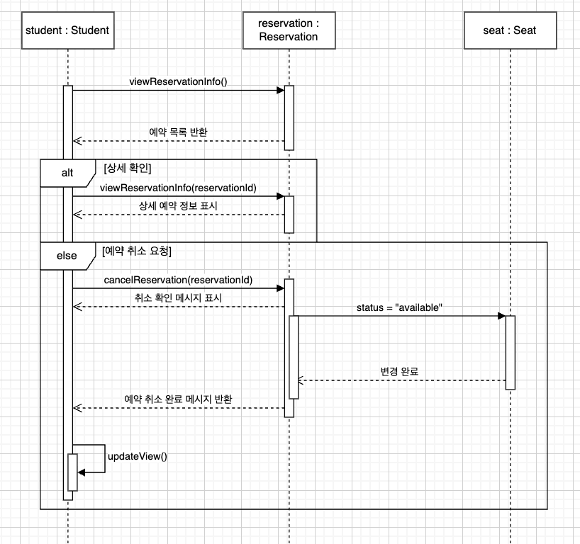
- 이용 기록 조회
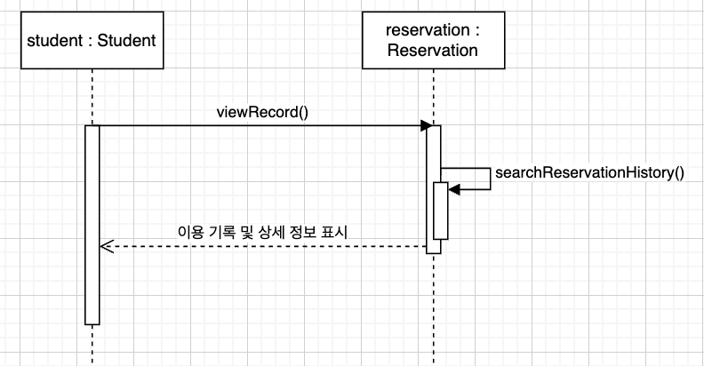

- 친구 이용 현황 확인
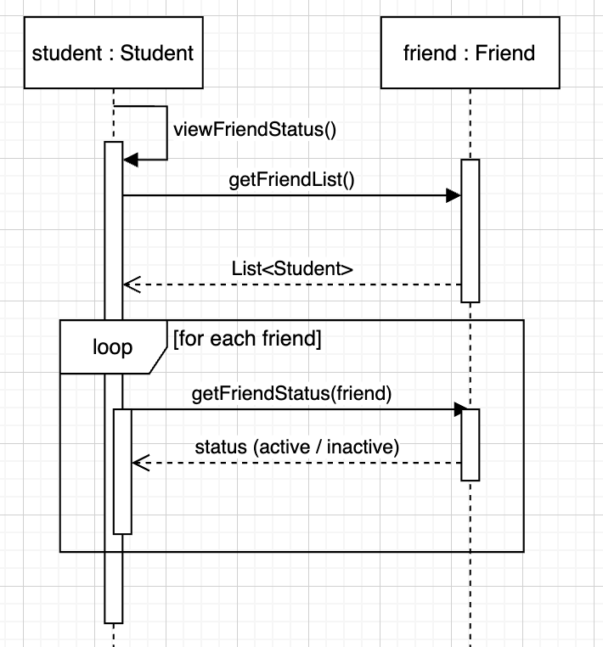

- 친구 관리

- 규칙 위반 신고
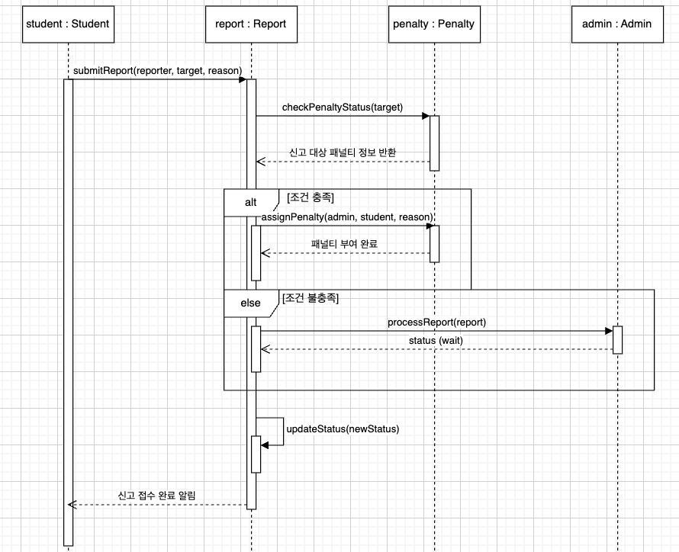

- 공지사항 및 규칙 확인
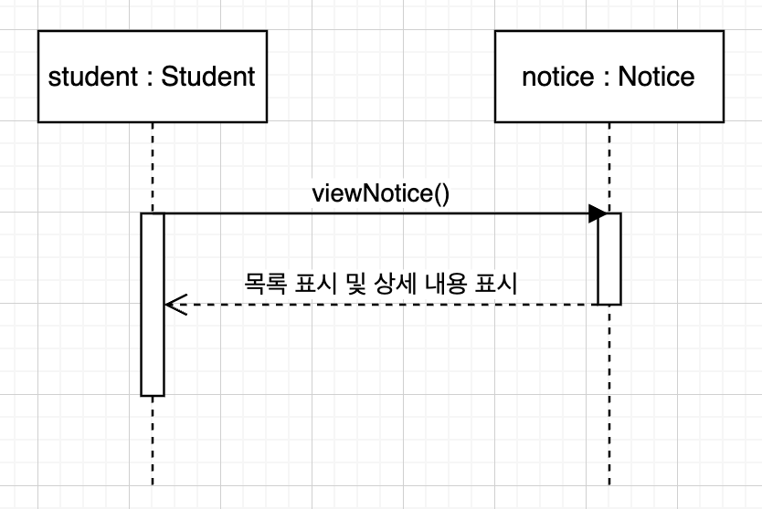

- 좌석 정보 관리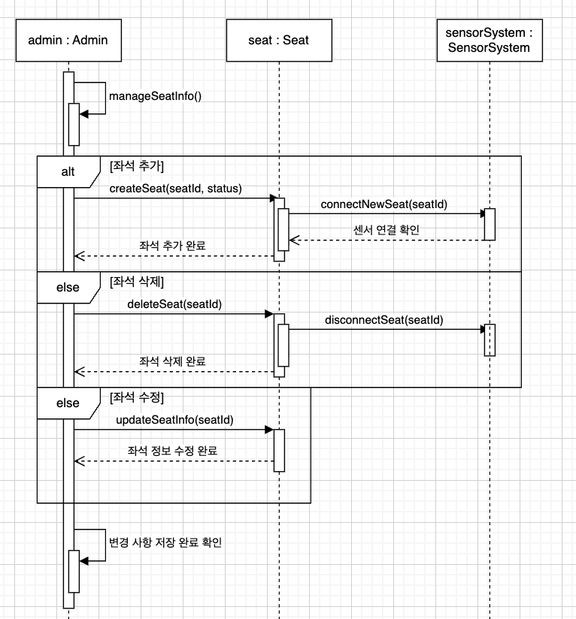

- 공지사항 관리
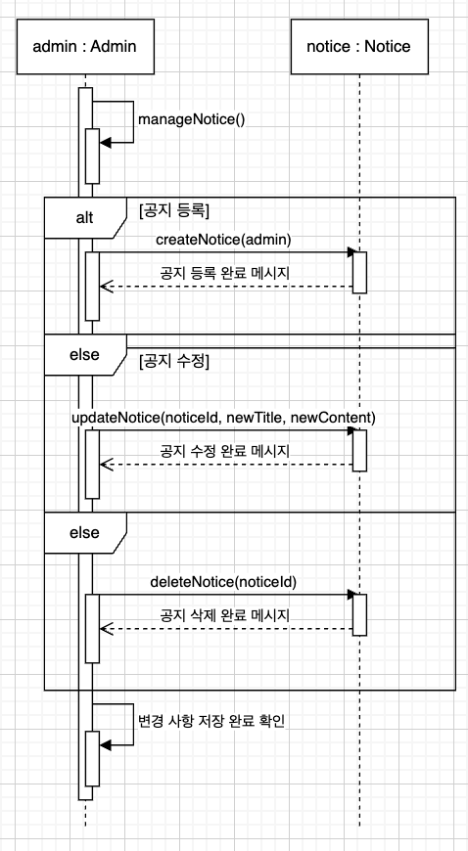

- 신고 처리
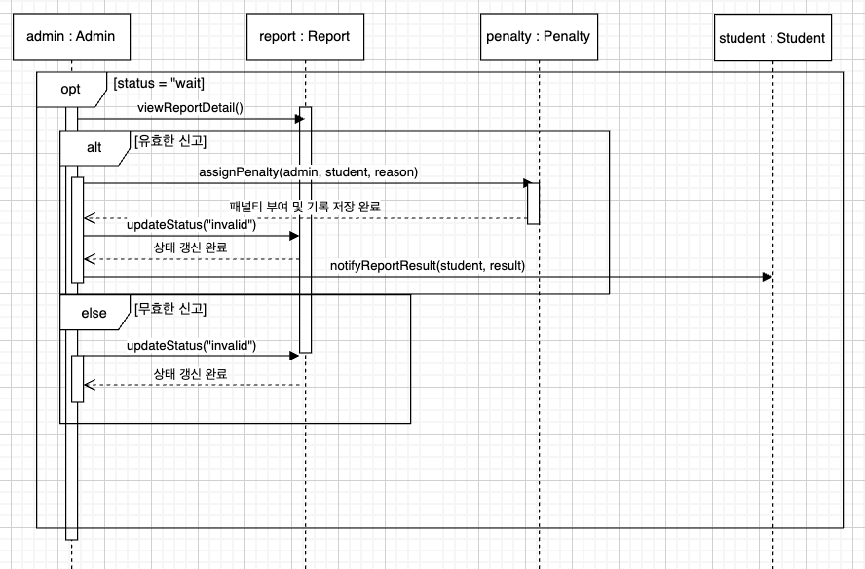

- 패널티 처리
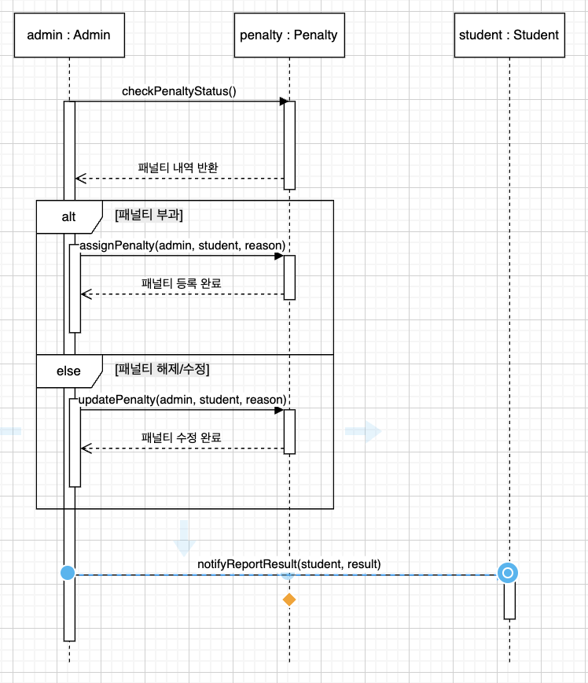

클래스 다이어그램
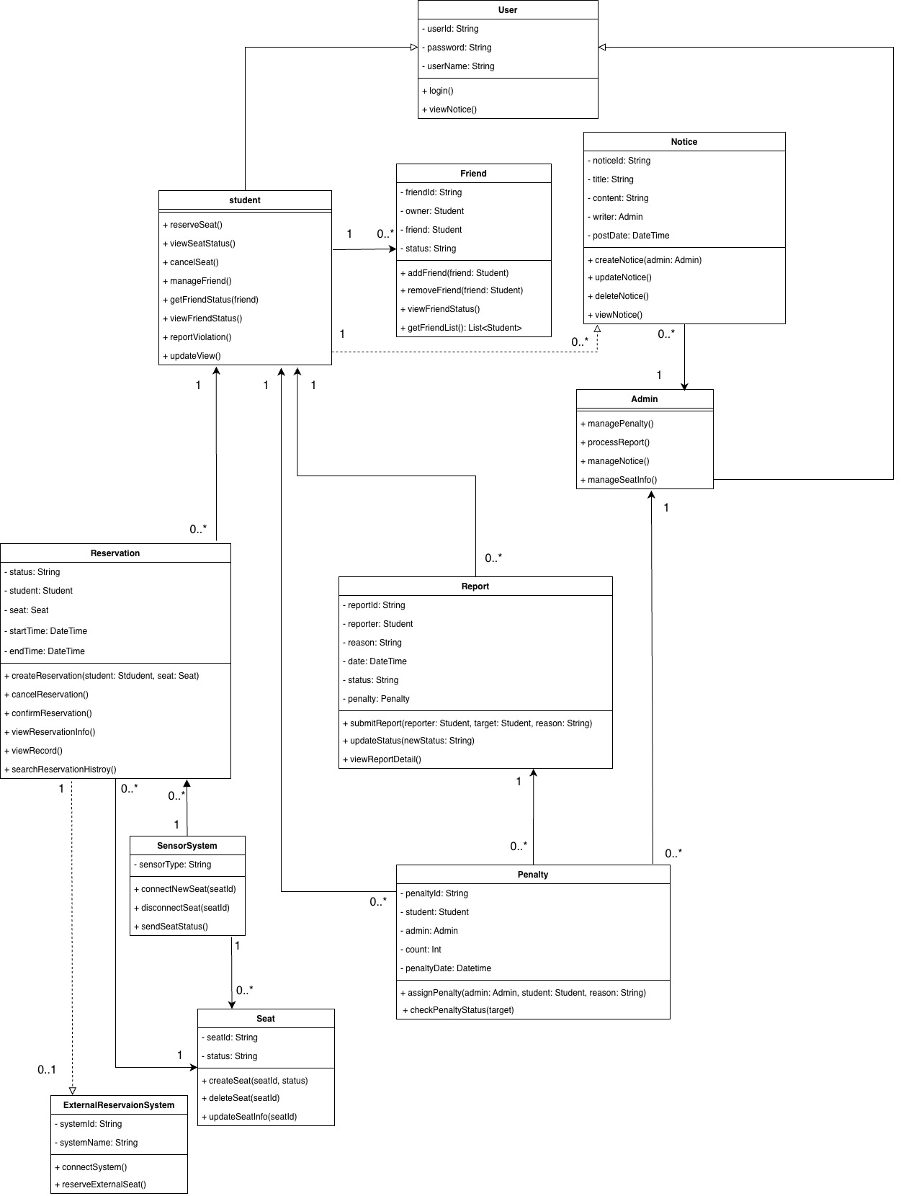

클래스 다이어그램의 제작 과정
클래스 다이어그램을 작성하기 위해 아래 세가지 단계를 따랐다.
1) 클래스 식별: 유스케이스에서 수행되는 기능을 담당할 객체를 도출했다.
2) 속성과 메서드 정의: 각 클래스가 수행해야 하는 역할을 바탕으로 속성과 메서드를 정의한다.
3) 클래스 간 관계 정의: 클래스들 사이의 연관, 포함, 상속, 의존 관계를 설정하고 다중성을 설정한다.

클래스 식별
우리 팀 스터디존이 설계하는 ‘교내 학습공간 좌석 예약 시스템’은 학생과 관리자가 주요 사용자이며, 좌석 예약·관리·신고·공지 등의 다양한 기능을 수행한다. 유스케이스에서 도출한 기능을 바탕으로 이를 수행하는 객체를 식별하면 아래와 같다.
User: 모든 사용자(우리 프로젝트에선 학생과 관리자가 된다)의 공통 속성과 인증 기능을 담당하는 상위 클래스
Student: 시스템을 통해 좌석 예약, 친구 관리, 신고 등 기능을 수행하는 주 사용자 클래스
Admin: 패널티, 신고, 공지, 좌석정보 관리 기능을 수행하는 관리자 클래스
Reservation: 좌석 예약 정보를 저장하고 관리하는 클래스
SensorSystem: 좌석의 착석 여부를 감지하고 시스템으로 정보를 전송하는 외부 하드웨어 클래스.
ExternalReservationSystem: 도서관, 스타트업 라운지 등 외부 예약 시스템과 연동되는 클래스.
Report: 사용자의 신고 정보를 관리하는 클래스
Penalty: 규칙 위반 시 패널티 정보를 관리하는 클래스
Notice: 공지사항 및 규칙 정보를 저장·관리하는 클래스
Friend: 학생 간 친구 관계를 표시하는 클래스
Seat: 좌석의 정보와 상태를 담당하는 클래스

속성과 메서드 정의

User (추상 클래스)

속성: userId, password, userName

메서드: login(), viewNotice()

Student (User 클래스를 상속받음)

메서드: reserveSeat(), viewSeatStatus(), cancelSeat() ,reportViolation(), manageFriend(), viewFriendStatus(), updateView(), getFriendStatus(friend)

Admin (User 클래스를 상속받음)

메서드: managePenalty(), processReport(), manageNotice(), manageSeatInfo()

Reservation

속성: status, student, seat, startTime, endTime

메서드: createReservation(), cancelReservation(),confirmReservation(), viewReservationInfo(), viewReservationInfo(), viewRecord(), searchReservationHistory()

Report

속성: reportId, reporter, reason, date, status, penalty

메서드: submitReport(), updateStatus(), viewReportDetail()

Penalty

속성: penaltyId, studentm admin, count, penaltyDate

메서드: assignPenalty(), checkPenaltyStatus(target)

Notice

속성: noticeId, title, content, writer, postDate

메서드: createNotice(), updateNotice(), deleteNotice(), viewNotice()

Friend

속성: friendId, owner, friend, status

메서드: addFriend(), removeFriend(), viewFriendStatus(), getFriendList()

SensorSystem

속성: sensorType

메서드: connetNewSeat(seatId), disconnectSeat(seatId), sendSeatStatus() (감지된 상태 데이터를 서버측으로 전송하는 메소드)

ExternalReservationSystem

속성: systemId, systemName

메서드: connectSystem(), reserveExternalSeat()

Seat

속성: seatId, status

메서드: createSeat(seatId, status), deleteSeat(seatId), updateSeatInfo(seatId)

클래스간 관계 정의

도출된 클래스 간에 다음과 같은 관계를 설정했다.

상속 관계
- Student와 Admin은 User을 상속받는다

연관 관계
- Student는 여러개의 Reservation, Report, Friend, Penalty객체와 연관된다.
- Admin은 여러개의 Penalty, Report, Notice, Reservation과 연관된다
- Report는 여러 Penalty와 연관된다.
- Reservation은 하나의 Seat과 연관된다

의존 관계
- Reservation은 외부 시스템에 의해 예약 기능을 수행한다
- Student는 Notice를 단순 조회한다
- Admin은 좌석 정보를 관리한다 -> Reservation과 의존 관계

상태 다이어그램
- 좌석 객체
- 객체 개요
우리 프로젝트에서는 학습 공간 예약 시스템을 모델링하고 있다.
이 시스템에서 좌석(Seat) 은 사용자가 직접 선택하고, 예약 취소 과정을 거치는 핵심 객체이다.
좌석은 단순히 위치 정보만 가지는 것이 아니라, 시간에 따라 상태가 변화하는 특성을 가진다.

- 이벤트의 상태
이벤트 | 상태 | 다음 상태
좌석 예약 | 사용 가능 | 예약 완료
좌석 취소 | 예약 완료 | 여약 취소
사용 시간 + 센스가 사용자를 인식 | 예약 완료 | 사용 중
센스가 좌석을 나가기 인식 | 사용 중 | 일시 나감
사용자가 예약 시간 안에 돌아옴 | 임시 나감 | 사용 중
자동 패덜티 | 위반 발견 | 위반 처리
패널티 삭제 (관리자가 패널티 삭제) | 위반 처리 | 사용 가능
이용 시간 만료 | 예약 완료 | 사용 가능
- State Diagram
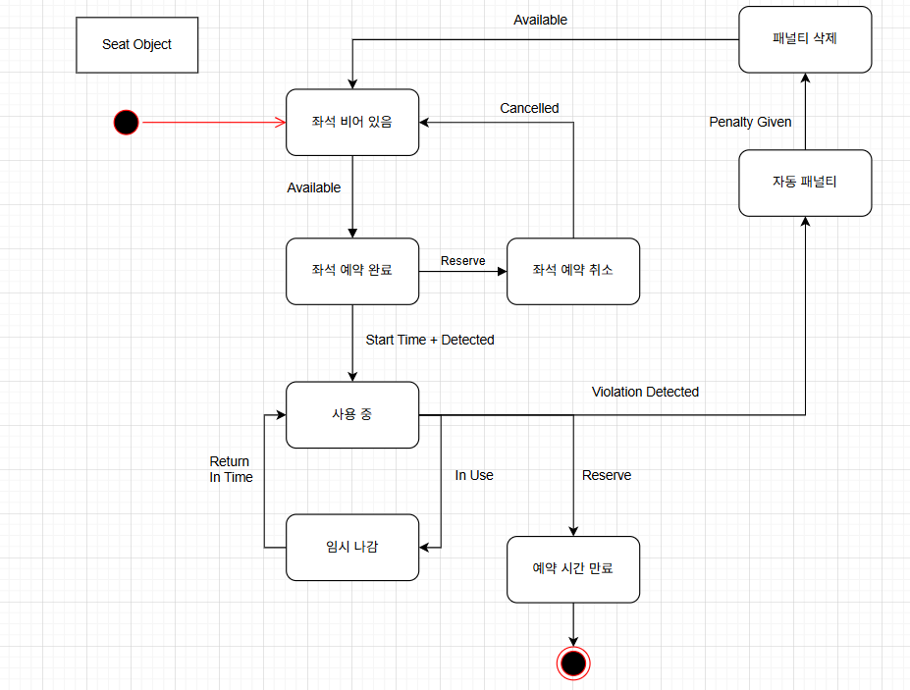

- 사용자 객체
- 객체 개요
사용자는 좌석 예약 시스템을 이용하는 주체로,
로그인 후 좌석을 예약하고, 이용하며, 패널티를 받을 수 있다.
사용자의 상태는 로그인 여부, 좌석 이용 상태, 패널티 여부 등에 따라 변화한다

- 이벤트 의 상태
이벤트 | 상태 | 다음 상태
로그인 | 회원 가입 | 로그인 성공
로그아웃 | 로그인 | 로그우웃 성공
예약 완료 | 로그인 | 좌석 사용 시작
임시 나감 | 좌석 사용 중 | 자리에 비움
규칙 위반 | 위반 | 패널티가 부여됨
패널티 해제 | 패널티가 부여됨 | 패널티가 해제됨

- State Diagram
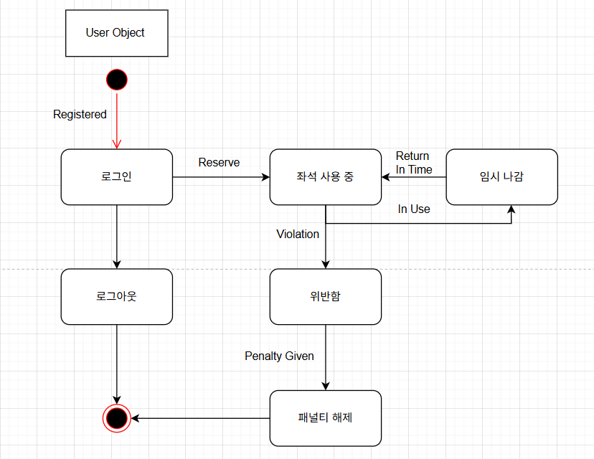

- 신고 객체
- 객체 개요
신고(Report) 객체는 사용자가 좌석 이용 규칙을 위반한 다른 사용자를 신고하거나 시스템이 자동으로 위반 행위를 감지했을 때 생성되는 데이터이다.
이 객체는 신고 접수 → 검토 → 처리(패널티 부여 / 기각) 의 단계를 거치며 처리가 완료되면 종료 상태로 전환된다
- 이벤트의 상태
이벤트 | 상태 | 다음 상태
신고 생성 | 신고를 제출 시 생성되는 초기 | 신고 접 수
검토 중 | 신고 확인 | 신고 프로세스가 완료됨
자동 패널티 부여됨 | 신고가 일정 조건에 해당되어 자동으로 패널티가 부여됨 | 사용자에게 패널티를 부여함
수동 검토 완료 | 신고를 검토하여 수동으로 판단을 내림 | 신고 프로세스가 완료됨
사용자 통보됨 | 자동 패널티가 부여 후 사용자에게 통보가 완료됨 | 신고 프로세스가 완료됨
패널티 부여 완료 | 관리자가 신고를 승인하여 사용자에게 패널티를 부여함 | 신고 프로세스가 완료됨
기각됨 | 신고가 부적절하거나 증거가 부족하여 기각 | 신고 프로세스가 완료됨

- State Diagram
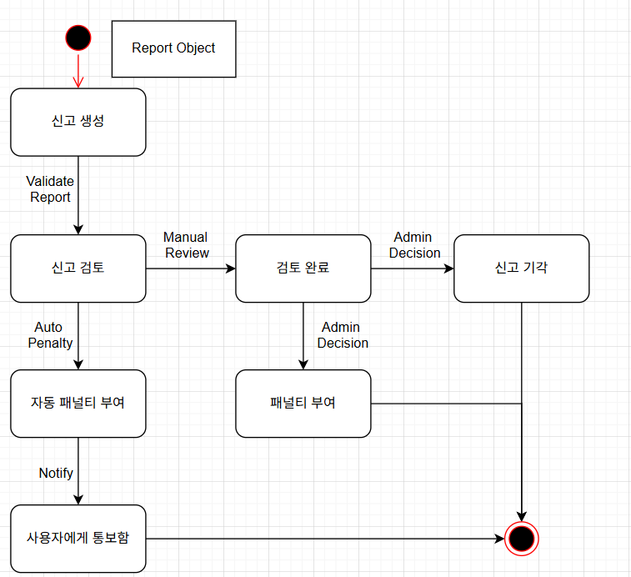

- 패널티 객체
- 객체 개요
패널티(Penalty) 객체는 사용자가 규칙을 위반했을 때 시스템에서 부여하는 제재 정보를 관리하는 객체이다.
이 객체는 신고 누적, 시간 초과, 무단 이석 등 다양한 사유로 발생할 수 있으며 상태 변화에 따라 사용자의 이용 제한, 해제, 기록 유지 등의 과정을 담당한다.
즉, 패널티는 “위반 발생 → 부여 → 처리 → 해제의 생명주기를 가진다.

- 이벤트의 상태
이벤트 | 상태 | 다음 상태
패널티 없음 | 정상 상태 | 신고가 접수됨
검토 중 | 관리자가 확인 중인 상태 | 위반이 인정되어 패널티가 확정됨
확정됨 | 패널티가 확정됨 | 패널티가 실제로 사용자 계정에 적용
적용됨 | 패널티가 실제로 사용자 계정에 적용 | 패널티 기간이 종료됨,  효력이 사라짐
만료됨 | 패널티 기간이 종료됨,  효력이 사라짐 | 정상 상태
이의 제기됨 | 사용자가 패널티에 대해 이의를 제기함 | 관리자가 확인 중인 상태
취소됨 | 관리자가 검토 후 패널티를 취소함 | 정상 상태

- State Diagram
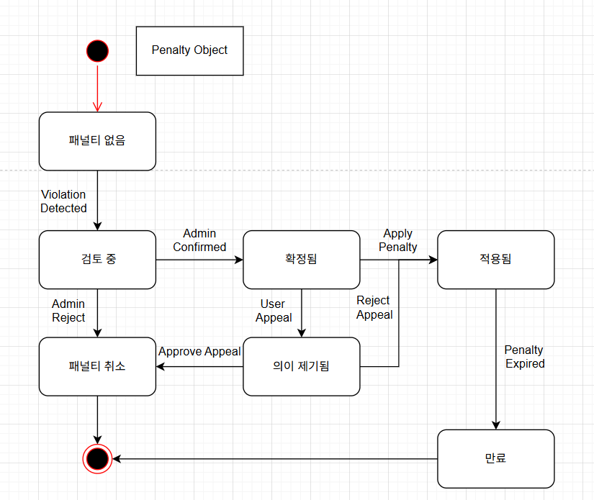

- 관리자 객체
- 객체 개요
관리자(Admin) 객체는 시스템을 운영하고 관리하는 주체로,
사용자 신고를 검토하고 패널티를 부여하거나 취소하며,
좌석 및 공지사항, 규칙 정보를 관리하는 역할을 수행한다.
- 이벤트의 상태
이벤트 | 상태 | 다음 상태
비활성 | 아직 로그인하지 않음 | 로그인함
로그인됨 | 로그인하여 시스템에 접속함 | 신고 검토
신고 검토 | 사용자가 보낸 신고를 검토 | 패널티 부여
패널티 관리 | 패널티를 부여하거나 해제함 | 로그인함
좌석 정보 수정 | 좌석 위치나 상태 정보를 수정 | 로그인함
공지사항 관리 |  | 로그인함
  공지사항을 등록, 수정, 삭제
로그아웃됨 | 시스템에서 로그아웃 함 | 로그아웃함

- State Diagram
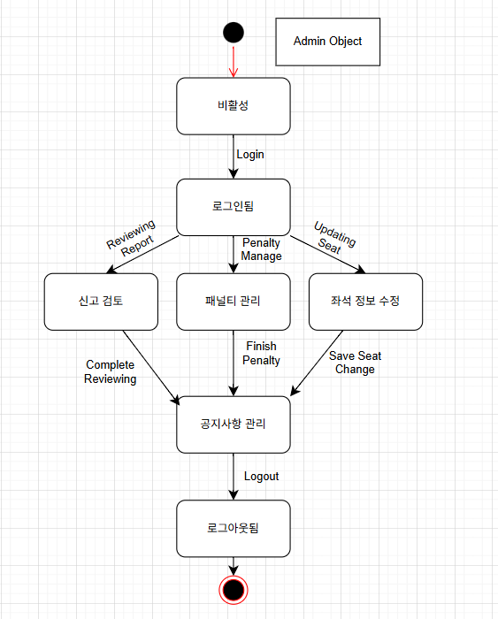

- 센서 시스템 (Sensor System) 객체
- 객체 개요
센서 시스템(Sensor System) 객체는 각 좌석에 부착되어 사용자의 착석 여부를 감지하고 그 정보를 중앙 시스템으로 전달하는 하드웨어 장치이다. 이 시스템은 좌석 상태(사용 중 / 비어 있음 / 이석 등)를 실시간으로 감지하여 시스템의 좌석 현황 갱신과 패널티 부여 판단에 중요한 역할을 한다. 즉, 센서 시스템은 “감지 → 전송 → 대기 → 응답 → 초기화”의 생명주기를 가진다.
- 이벤트의 상태
이벤트 | 상태 | 다음 상태
대기 중 | 동작 준비 상태에 있음 | 감지
감지 중 | 사용자의 착석 여부(무게, 온도 등)를 감지 중 | 서버로 데이터 전송
착석 감지됨 | 사용자가 좌석에 착석한 것이 감지됨 | 서버로 데이터 전송
비어 있음 감지됨 | 사용자가 자리를 떠나 센서가 비어 있음을 감지함 | 서버로 데이터 전송
데이터 전송 중 | 감지 결과를 서버로 전송 중 | 업데이트 결과 대기
응답 대기 중 | 서버로부터 상태 업데이트 결과 대기 | 감지
오류 발생 | 감지 또는 통신 중 오류 발생 | 초기화
- State Diagram
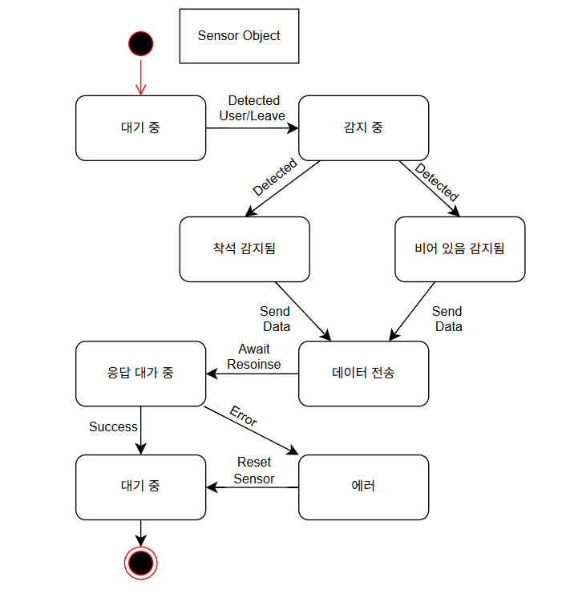

- 외부 예약 시스템 객체
- 객체 개요
우리 시스템과 연동되어 중앙도서관 또는 스타트업 라운지 등 다른 시설의 좌석 예약을 처리하는 외부 시스템을 의미한다. 사용자가 우리 시스템을 통해 외부 좌석을 예약하고자 할 때 해당 요청은 외부 예약 시스템으로 전달되어 승인 또는 거절 등의 결과를 반환한다.
- 이벤트의 상태
이벤트 | 상태 | 다음 상태
대기 중 | 요청을 기다리고 있는 기본 상태 | 예약 요청을 받은 상태
요청 수신 | 우리 시스템으로부터 예약 요청을 받은 상태 | 요청을 외부 시스템 내부 로직으로 처리
처리 중 | 청을 외부 시스템 내부 로직으로 처리 중인 상태 | 외부 시스템에서 예약을 승인
승인됨 | 외부 시스템에서 예약을 승인한 상태 | 요청을 기다리고 있는 기본 상태
거절됨 | 외부 시스템에서 예약을 거절한 상태 | 요청을 기다리고 있는 기본 상태
응답 완료 | 처리 결과를 우리 시스템에 전달한 상태 | 요청을 기다리고 있는 기본 상태
- State Diagram
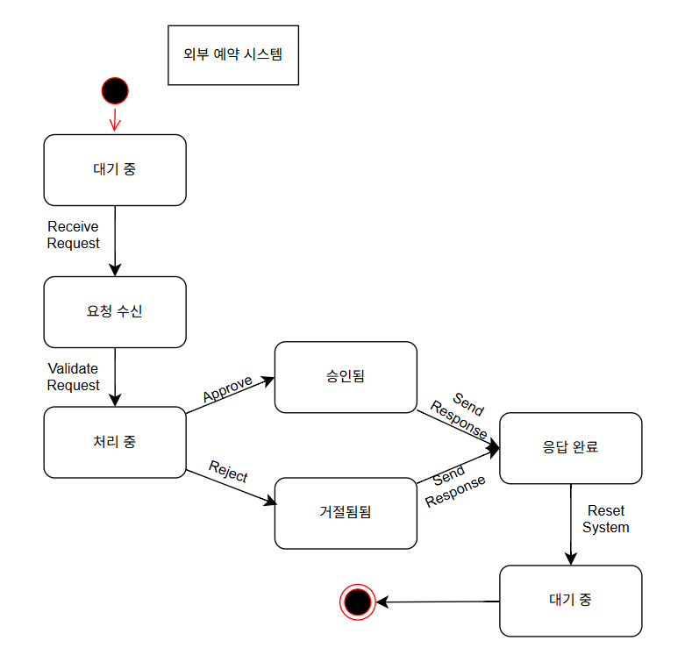
- 좌석 예약 관리 객체
- 객체 개요
예약(Reservation) 객체는 사용자가 좌석을 선택하고 예약하는 과정과 그 이후의 상태를 관리하는 핵심 객체이다.
사용자는 좌석 현황을 조회한 후 예약 요청을 보낼 수 있으며, 관리자는 이를 승인하거나 시스템이 자동으로 처리할 수 있다.
- 아벤트의 상태
이벤트 | 상태 | 다음 상태
요청됨 | 좌석 예약을 요청한 상태 | 예약 승인
확정됨 | 예약을 승인한 상태 | 사용 중
취소됨 | 예약을 취소하거나 시스템이 자동 취소 | 종료됨
이용 중 | 사용 중인 상태 | 종료됨
만료됨 | 유효하지 않은 상태 | 종료됨
완료됨 | 종료된 상태 | 종료됨
거절됨 | 관리자가 예약을 거절한 상태 | 종료됨
- State Diagram
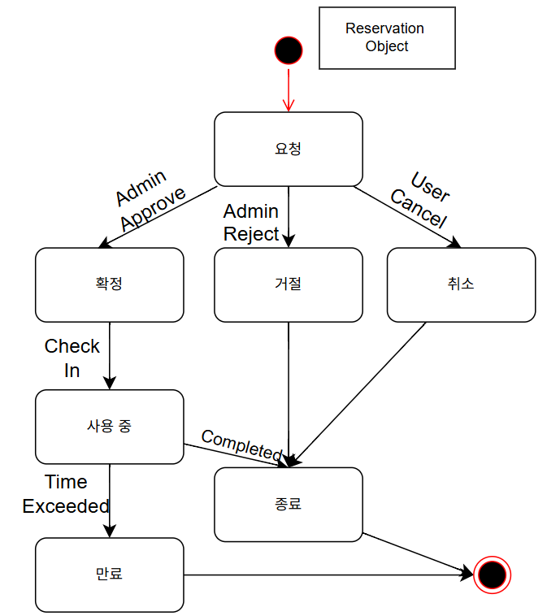
- 친구 객체
- 객체 개요
친구(Friend) 객체는 사용자 간의 관계를 나타내는 객체로 한 사용자가 다른 사용자를 친구로 추가하거나 삭제할 때 생, 변경, 삭제된다.이 객체는 친구 요청 상태, 승인 여부, 차단 여부 등을 포함하며 사용자 간 상호 작용(친구의 좌석 현황 확인, 메시지 전송 등)에 영향을 준다.
- 이벤트의 상태
이벤트 | 상태 | 다음 상태
요청됨 | 사용자가 친구 요청을 보낸 상태 | 승인을 기다리는 중
대기 중 | 승인을 기다리는 중 | 승인됨
승인됨 | 친구 요청이 승인됨 | 찬단/삭체
거절됨 | 친구 요청이 거절됨 | 관계종료됨
차단됨 | 상대방을 차단한 상태 | 차단 해제
차단 해제 | 차단을 해제됨 | 친구 관계종료됨
삭제됨 | 친구 관계가 해제됨 | 친구 관계종료됨
- State Diagram
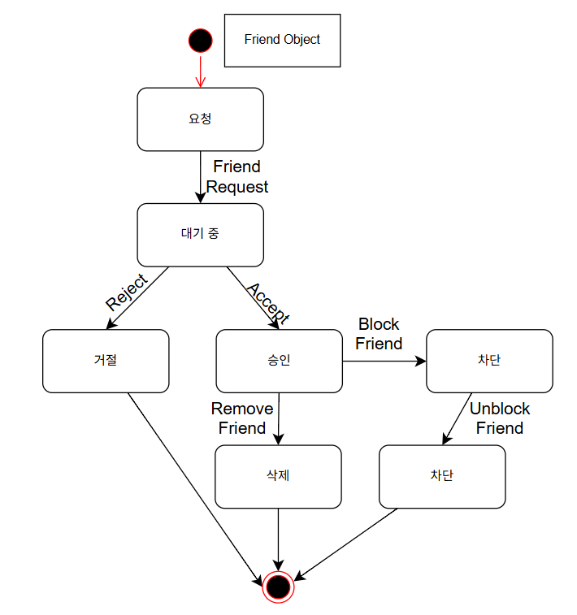
- 알림 객체
- 객체 개요
알림은 시스템에서 사용자에게 특정 이벤트나 상태 변화를 전달하는 역할을 한다. 예를 들어, 좌석 예약이 완료되었을 때, 사용자가 무단 이탈로 인해 패널티를 받았을 때 또는 관리자가 공지를 올렸을 때 알림이 생성된다.
- 이벤트의 상태
이벤트 | 상태 | 다음 상태
생성됨 | 새로 생성된 상태 | 전송됨
전송됨 | 성공적으로 전송된 상태 | 읽음 상태
읽음 | 알림을 열람한 상태 | 삭제한 생태
삭제됨 | 삭제한 상태 | 종료
수정됨 | 수정한 상태 | 전송됨
- State Diagram


